Niveau : 1ère STI2D - 1ère STL (thème : Habitat) - Adaptable aussi pour 1èreS

Type de ressources : Exercice sur le bilan de matière lors d'une combustion

Notions et contenus :
- Détermination de quantités de matière
- Notion d'avancement
- Tableau d'avancement et bilan de matière

Compétences travaillées ou évaluées :
- Analyser un énoncé d'exercice, extraire les informations nécessaires à la résolution d'un problème.
- Réaliser un bilan de matière
Nature de l’activité :

Exercice ayant été donné en devoir maison à des élèves de 1ère STL faisant suite à une séance d'activités différenciées autour de la découverte de la notion d'avancement et de bilan de matière

Résumé :

L'exercice de facture classique consiste à réaliser un bilan de matère dans le cas d'une combustion. L'énoncé est différencié (changement de nature du combustible, modification des quantités de matière mises en jeu, raisonnement plus ou moins accompagné suivant les versions).

En fonction des difficultés rencontrées lors des séances précédentes, et en tenant compte leurs niveaux de réussites et difficultés des uns et des autres, quatre versions sont proposées :

* version A : énoncé le plus détaillé avec une démarche très accompagnée, la relation permettant de déterminer une quanitié de matière est donnée, les résultats intermédiaires sont connus, le tableau d'avancement est pré-rempli. L'équation de la réaction de combustion est donnée.
* version B : identique au précédent, sans les résultats intermédiaires. (non proposé ici)
* version C : identique au précédent, mais le tableau d'avancement n'est pas fourni.
* version D : s'apparente à une tâche complexe.

Mots clefs : Avancement, combustion, bilan de matière, différenciation

Académie où a été produite la ressource : Strasbourg

Physique-chimie
Programme de la classe de 1ère STL.
Documents élèves

1ère STL - Thème : Habitat Exercice différencié
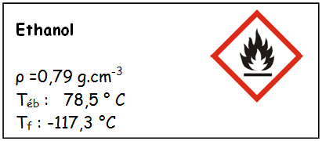
Exercice version A : l’alcool à brûler
L’éthanol contenu dans une bouteille d’alcool à brûler a pour formule C₂H₆O. Sa combustion complète conduit à la formation de dioxyde de carbone et de vapeur d’eau. Ci-contre vous trouverez l’étiquette d’une bouteille d’éthanol du laboratoire.

- A la température ambiante de 20°C, quel est l’état physique de l’éthanol ? Justifier à l’aide de l’étiquette.
- On s’intéresse à la combustion de 5,00 kg d’éthanol. Quel est le volume de cet alcool qu'il a fallu prélever ?
- Montrer que la quantité de matière correspondante est de 109 mol.
- On donne l’équation de la combustion complète de l’éthanol dans le dioxygène de l’air :
C₂H₆O + 3 O₂ 2 CO₂ + 3 H₂O
Montrer que la quantité de matière minimale de dioxygène nécessaire pour la combustion complète des 5,00 kg d'éthanol est de 327 mol.
- Compléter le tableau suivant :
Equation-bilan : | C₂H₆O + | 3 O₂ | 2 CO₂ + | 3 H₂O
Etat initial en mol  (x=0) | 109 | 327 | 0 | 0
Etat intermédiaire en mol
(x quelconque)
Etat final en mol
(x_{max} = …………… mol.)
- Déterminer à l’aide d’un tableau d’avancement de la réaction :
  - la quantité de matière en mol puis le volume de dioxyde de carbone formé
  - la quantité de matière en mol puis le volume d’eau liquide récupérable dans le cadre de cette combustion

Données : M(H) = 1,0 g.mol⁻¹ M(O) = 16,0 g.mol⁻¹ M(C) = 12,0 g.mol⁻¹

Volume molaire gazeux à 20°C : V_{m} = 24 L.mol⁻¹

Exercice version C : l'heptane, constituant de l'essence
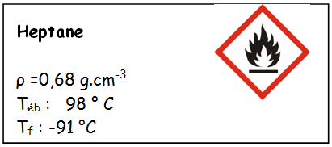
L'heptane est un constituant de l'essence. Cet hydrocarbure a pour formule C₇H₁₆. Sa combustion complète conduit à la formation de dioxyde de carbone et de vapeur d’eau. Ci-contre sont données quelques propriétés de cet hydrocarbure.

- A la température de 50°C, quel est l’état physique de l’heptane ? Justifier à l’aide de l’étiquette.
- Déterminer la quantité de matière correspondant à 40 cm³ d’heptane
- Ecrire l’équation chimique de sa combustion dans le dioxygène de l’air.
- On réalise la combustion complète de 40 cm³ d’éthanol dans des conditions telles, où la température est de 50°C et la pression de 1015 hPa. Quelle serait la quantité de matière de dioxygène nécessaire pour réaliser cette combustion ? Justifier à partir de l’équation de la réaction.
- Déterminer à l’aide d’un tableau d’avancement de la réaction :
  - la quantité de matière en mol puis le volume de dioxyde de carbone formé
  - la quantité de matière en mol puis le volume d’eau liquide récupérable dans le cadre de cette combustion

Données : M(H) = 1,0 g.mol⁻¹ M(O) = 16,0 g.mol⁻¹ M(C) = 12,0 g.mol⁻¹

Volume molaire gazeux à 50°C : V_{m} = 26,5 L.mol⁻¹

Exercice version D : le méthanol, un carburant dangereux
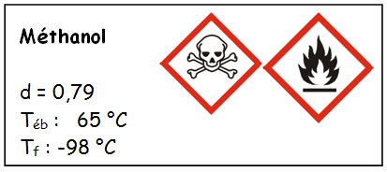
Le méthanol, carburant utilisé en aéromodélisme, a pour formule CH₄O. Sa combustion complète conduit à la formation de dioxyde de carbone et de vapeur d’eau.
Ci-contre sont indiquées certaines propriétés du méthanol.

A partir d’un raisonnement rigoureux, intégrant un tableau d’avancement, déterminer le volume minimal de dioxygène nécessaire pour la combustion de 50mL de méthanol prélevés à 20 °C, puis évaluer les volumes de dioxyde de carbone gazeux et d’eau liquide que produisent cette combustion.

Données : M(H) = 1,0 g.mol⁻¹ M(O) = 16,0 g.mol⁻¹ M(C) = 12,0 g.mol⁻¹

Volume molaire gazeux à 20°C : V_{m} = 24 L.mol⁻¹

Pour le professeur (mise œuvre, ...)

Extrait du B.O. :

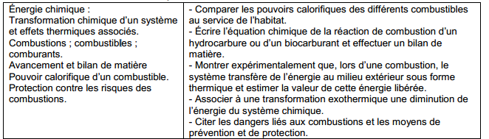

Objectifs :

- Proposer aux élèves différents niveaux d’entrée pour une même situation-problème
- Mettre l'ensemble des élèves d'une classe en situation de réussite.

Contexte :

- Les activités proposées ont été testées sur une classe de 1ère STL dans le cadre de l’enseignement du « Tronc commun », spécifique aux séries STL et STI2D. Ce devoir maison fait suite à une séance différenciée où certaines difficultés ont pu être identifiées de manière spécifique chez les élèves. Lors de l'année scolaire 2014-2015, les versions du sujet à traiter ont été imposés par le professeur.

- La classe de 1ère STL est composée pour moitié d’élèves de spécialité « Sciences Physiques et chimiques en laboratoire » pour lesquels la maîtrise de la notion d’avancement sera primordiale (en 1ère comme en Terminale) et d’une autre moitié d’élèves en spécialité « Biotechnologie » pour lesquels cette notion sera réinvestie en classe de Terminale (dans le cadre de l’enseignement du tronc commun et dans le cadre de l’enseignement de spécialité)

- La notion d’avancement est également au cœur de l’enseignement de Chimie de la série S, les activités proposées y sont aisément transposables.

Contenu de l'exercice :

- L'exercice proposé est le même pour l'ensemble des élèves en termes de savoir-faire à mobiliser: il s'agit de réaliser le bilan de matière dans le cadre d'une combustion. Suivant la version, la nature du combustible et les quantités de matière mises en jeu changent.

- Les niveaux de difficulté sont les suivants :
- Niveau D pour les élèves n'ayant pas rencontré de difficultés lors des activités en classe entière : l'exercice s'apparente à une tâche complexe.
- Niveau C pour les élèves ayant globalement compris la notion d’avancement mais qui ne sont peut-être pas suffisamment autonomes pour pouvoir traiter une tâche complexe.
- Niveau B pour les élèves ayant du mal avec la notion d’avancement et pour lesquels un accompagnement est nécessaire quant à la détermination de quantités de matières.
- Niveau A pour les élèves les plus en difficulté: le questionnement est détaillé, les solutions intermédiaires sont données.

Remarques :

- Il est important de mettre l'ensemble des énoncés en ligne sur l'espace numérique de travail, pour que les élèves puissent prendre connaissance des différents niveaux de difficulté d'un même type d'énoncé. Certes, les élèves ayant à traiter une version ardue peuvent jeter un coup d'oeil sur le questionnement détaillé des autres énoncés pour avoir une idée de la démarche à suivre, mais le simple fait d'aller sur l'ENT dans cette optique est déjà une bonne chose en soi. De plus, les énoncés n'abordent pas les mêmes combustibles : les élèves souhaitant s'inspirer des énoncés accompagnés doivent tout de même faire un effort de transposition d'une version à l'autre de l'énoncé. Là aussi, cette démarche peut être perçue positivement, puisque l'élève dans ce cas cherche à automatiser un raisonnement, à généraliser par lui-même, sans apport extérieur.

- A la suite des diverses activités différenciées, il est important de demander à l'élève où il s'en trouve en prévision d'une évaluation sommative de fin de séquence. Il peut être intéressant de lui permettre de choisir la version de l'énoncé de l'évaluation à venir (voir document DS différencié).

